КОМПЛЕКС АРТИКУЛЯЦИОННЫХ УПРАЖНЕНИЙ
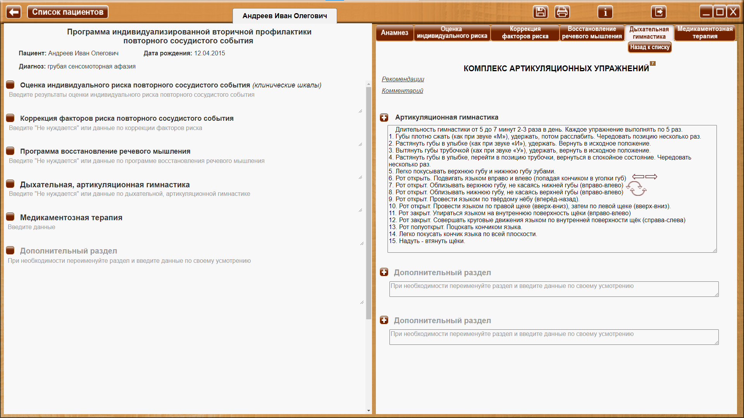
Кнопка «Назад к списку» - для возврата к списку комплексов упражнений дыхательной, артикуляционной гимнастики.

 Сноски на источник.
При наведении курсора на сноску на источник, открывается окно с текстом – описанием источника. При уводе курсора окно закрывается. Ознакомится со всеми источниками можно в разделе 26. Список литературы.

Рекомендации или Комментарий
При клике по заголовку - ссылке «Комментарий» или «Рекомендации», открывается текст комментария или рекомендации соответственно (везде далее - аналогично).

КОМПЛЕКС АРТИКУЛЯЦИОННЫХ УПРАЖНЕНИЙ ⁷
Рекомендации
Длительность гимнастики от 5 до 7 минут 2-3 раза в день. Каждое упражнение выполнять по 5 раз.⁷

Комментарий
Задачи артикуляционной гимнастики: выработка тонких дифференцированных движений органов артикуляции; формирование кинестетической и кинетической основы артикуляционных движений.
Артикуляционная гимнастика проводится в пассивном, пассивно-активном и активном режиме и включают в себя упражнения для мимических мышц, мышц губ, языка, мягкого неба и нижней челюсти.
В результате выполнения артикуляционной гимнастики улучшается функциональная деятельность органов жевания, глотания и звукопроизношения. ⁸

Артикуляционная гимнастика

Длительность гимнастики от 5 до 7 минут 2-3 раза в день.
Каждое упражнение выполнять по 5 раз.
1. Губы плотно сжать (как при звуке «М»), удержать, потом расслабить. Чередовать позицию несколько раз.
2. Растянуть губы в улыбке (ках при звуке «И»), удержать. Вернуть в исходное положение.
3. Вытянуть губы трубочкой (ках при звуке «У»), удержать, вернуть в исходное положение.
4. Растянуть губы в улыбке, перейти в позицию трубочки, вернуться в спокойное состояние. Чередовать несколько раз.
5. Легко покусывать верхнюю губу и нижнюю губу зубами.
6. Рот открыть. Подвигать языком вправо и влево (попадая кончиком в уголки губ)
7. Рот открыт. Облизывать верхнюю губу, не касаясь нижней губы (вправо-влево)
8. Рот открыт. Облизывать нижнюю губу, не касаясь верхней губы (вправо-влево)
9. Рот открыт. Провести языком по твёрдому нёбу (вперёд-назад).
10. Рот открыт. Провести языком по правой щеке (вверх-вниз), затем по левой щеке (вверх-вниз).
11. Рот закрыт. Упираться языком на внутреннюю поверхность щёки (вправо-влево)
12. Рот закрыт. Совершать круговые движения языком по внутренней поверхности щёк (справа-слева)
13. Рот полуоткрыт. Поцокать кончиком языка.
14. Легко покусать кончик языка по всей плоскости.
15. Надуть - втянуть щёки.

Шаблон назначения упражнения.
В данном пред заполненном шаблоне внесены упражнения, с возможностью редактирования специалистом. Внесенные изменения сохраняются в качестве шаблона (отображаются в личных кабинетах всех пациентов) с возможностью дальнейшего редактирования.
При нажатии на кнопку «+», в раздел «Дыхательная, артикуляционная гимнастика» программы индивидуализированной вторичной профилактики повторного сосудистого события пациента, в личный кабинет которого осуществлен вход, вносятся:
Дата. Заголовок раздела (в данном примере «Артикуляционная гимнастика»)
Содержимое шаблона.

Дополнительный раздел

При необходимости переименуйте раздел и введите данные по своему усмотрению

Дополнительный раздел дает возможность изменить заголовок и создать дополнительный раздел на усмотрение специалиста.

